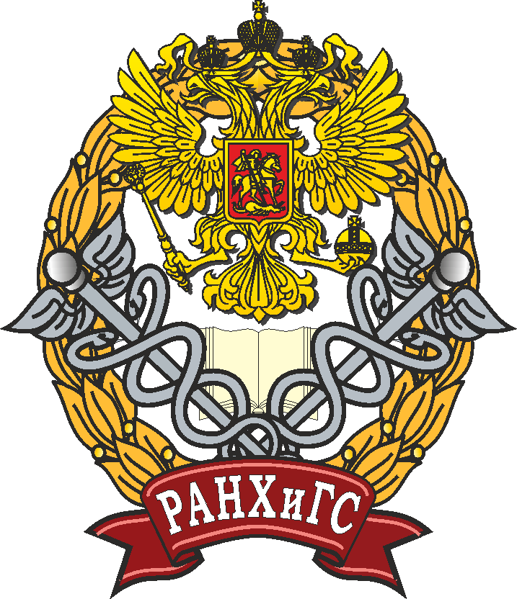 | Российская академия народного хозяйства и государственной службы  при Президенте Российской Федерации  Институт государственной службы и управления | 

приглашают принять участие в ежегодной

Международной научно-практической конференции

«Государственное управление и развитие России: модели и проекты»
19-20 мая 2016 г.
(Москва)

К участию в конференции приглашаются представители филиалов РАНХиГС, студенты, аспиранты, преподаватели вузов, государственные и муниципальные служащие и все, интересующиеся проблемами государственного управления и социально-экономического развития России.

В рамках конференции планируется организация следующих секций и круглых столов:

- Современные тенденции развития системы государственного и муниципального управления: теория, практика, образование (в рамках плана мероприятий УМС по ГМУ РАНХиГС)
- «Открытое правительство» и механизмы привлечения граждан к участию в процессах принятия управленческих решений и нормотворчества.
- Контроль и аудит в системе управления общественными финансами.
- Риск-ориентированное регулирование и совершенствование контрольно-надзорной деятельности государства.
- Государственное управление научно-инновационным развитием: новое в мировой и отечественной практике.
- Управление проектами на основе современных стандартов и компетенций.
- Социально ориентированное развитие государства и экономики.
- Социальные проблемы в условиях системного кризиса.
- Проблемы и перспективы развития "зеленой" экономики России.
- Актуальные проблемы частного и публичного права.
- Основные параметры судебной реформы: повышение качества и эффективности судебной защиты в гражданском и административном судопроизводстве.
- Актуальные вопросы отечественного и зарубежного регионоведения.
- Совершенствование управления развитием арктических территорий.
- Полицветье формируемой власти на выборах 2016: политические стремления и реалии.
- HR-менеджмент -2016: время новых возможностей.
- Кадровый потенциал современной России: проблемы формирования и развития..
- Социологические исследования в области кадрового обеспечения и управления персоналом российских организаций, государственных и муниципальных органов.
- Регулирование межэтнических и межконфессиональных отношений в контексте совершенствования методологических основ национальной политики.
- Социокультурное проектирование: аксиологические основания управления кластерами.
- Теория культуры как инструмент социокультурного прогнозирования (к 95-летию со дня рождения М.С. Кагана).
- Участие НКО в оказании услуг в социальной сфере: актуальные задачи органов власти, практики и решения.
- Коммуникативные основания развития системы образования и науки.

В рамках конференции будет также проводиться международная научная конференция студентов

«Качество государственного управления и будущее России»

Зарегистрироваться для участия в конференции необходимо в срок до 29 апреля 2016 г.
заполнив электронную форму регистрации.

Организационный взнос не предусматривается. Планируется издание текстов докладов и сообщений, одобренных оргкомитетом конференции. Принимаются только материалы, отвечающие тематике секций и круглых столов и установленным требованиям (приведены ниже).

Тексты докладов необходимо предоставить до 20 июня 2016 года

Проезд и размещение участников конференции осуществляется за счет направляющей стороны.

Требования к оформлению доклада:
- Шрифт Times New Roman, 12, через 1 интервал. В конце доклада – список литературы, оформленный по ГОСТ. Сноски – сквозные по тексту.
- Название доклада пишется заглавными буквами, полужирным шрифтом. Затем приводятся данные автора (ФИО (полностью), сведения об учебе или работе).
- Объем текста – от 6 до 12 страниц.

Пример:

КАЧЕСТВО ГОСУДАРСТВЕННЫХ УСЛУГ В СОВРЕМЕННОЙ РОССИИ: МЕТОДИКИ АНАЛИЗА И ОценкИ

Петров Иван Иванович
к.э.н., доцент кафедры государственного регулирования
экономики ИГСУ РАНХиГС

По всем вопросам, связанным с конференцией, обращаться к Кузьминой Наталье Валерьевне
E-mail: nv.kuzmina@migsu.ru, контактный телефон: +7(499) 956-09-12

